114年12月31日餐點照片
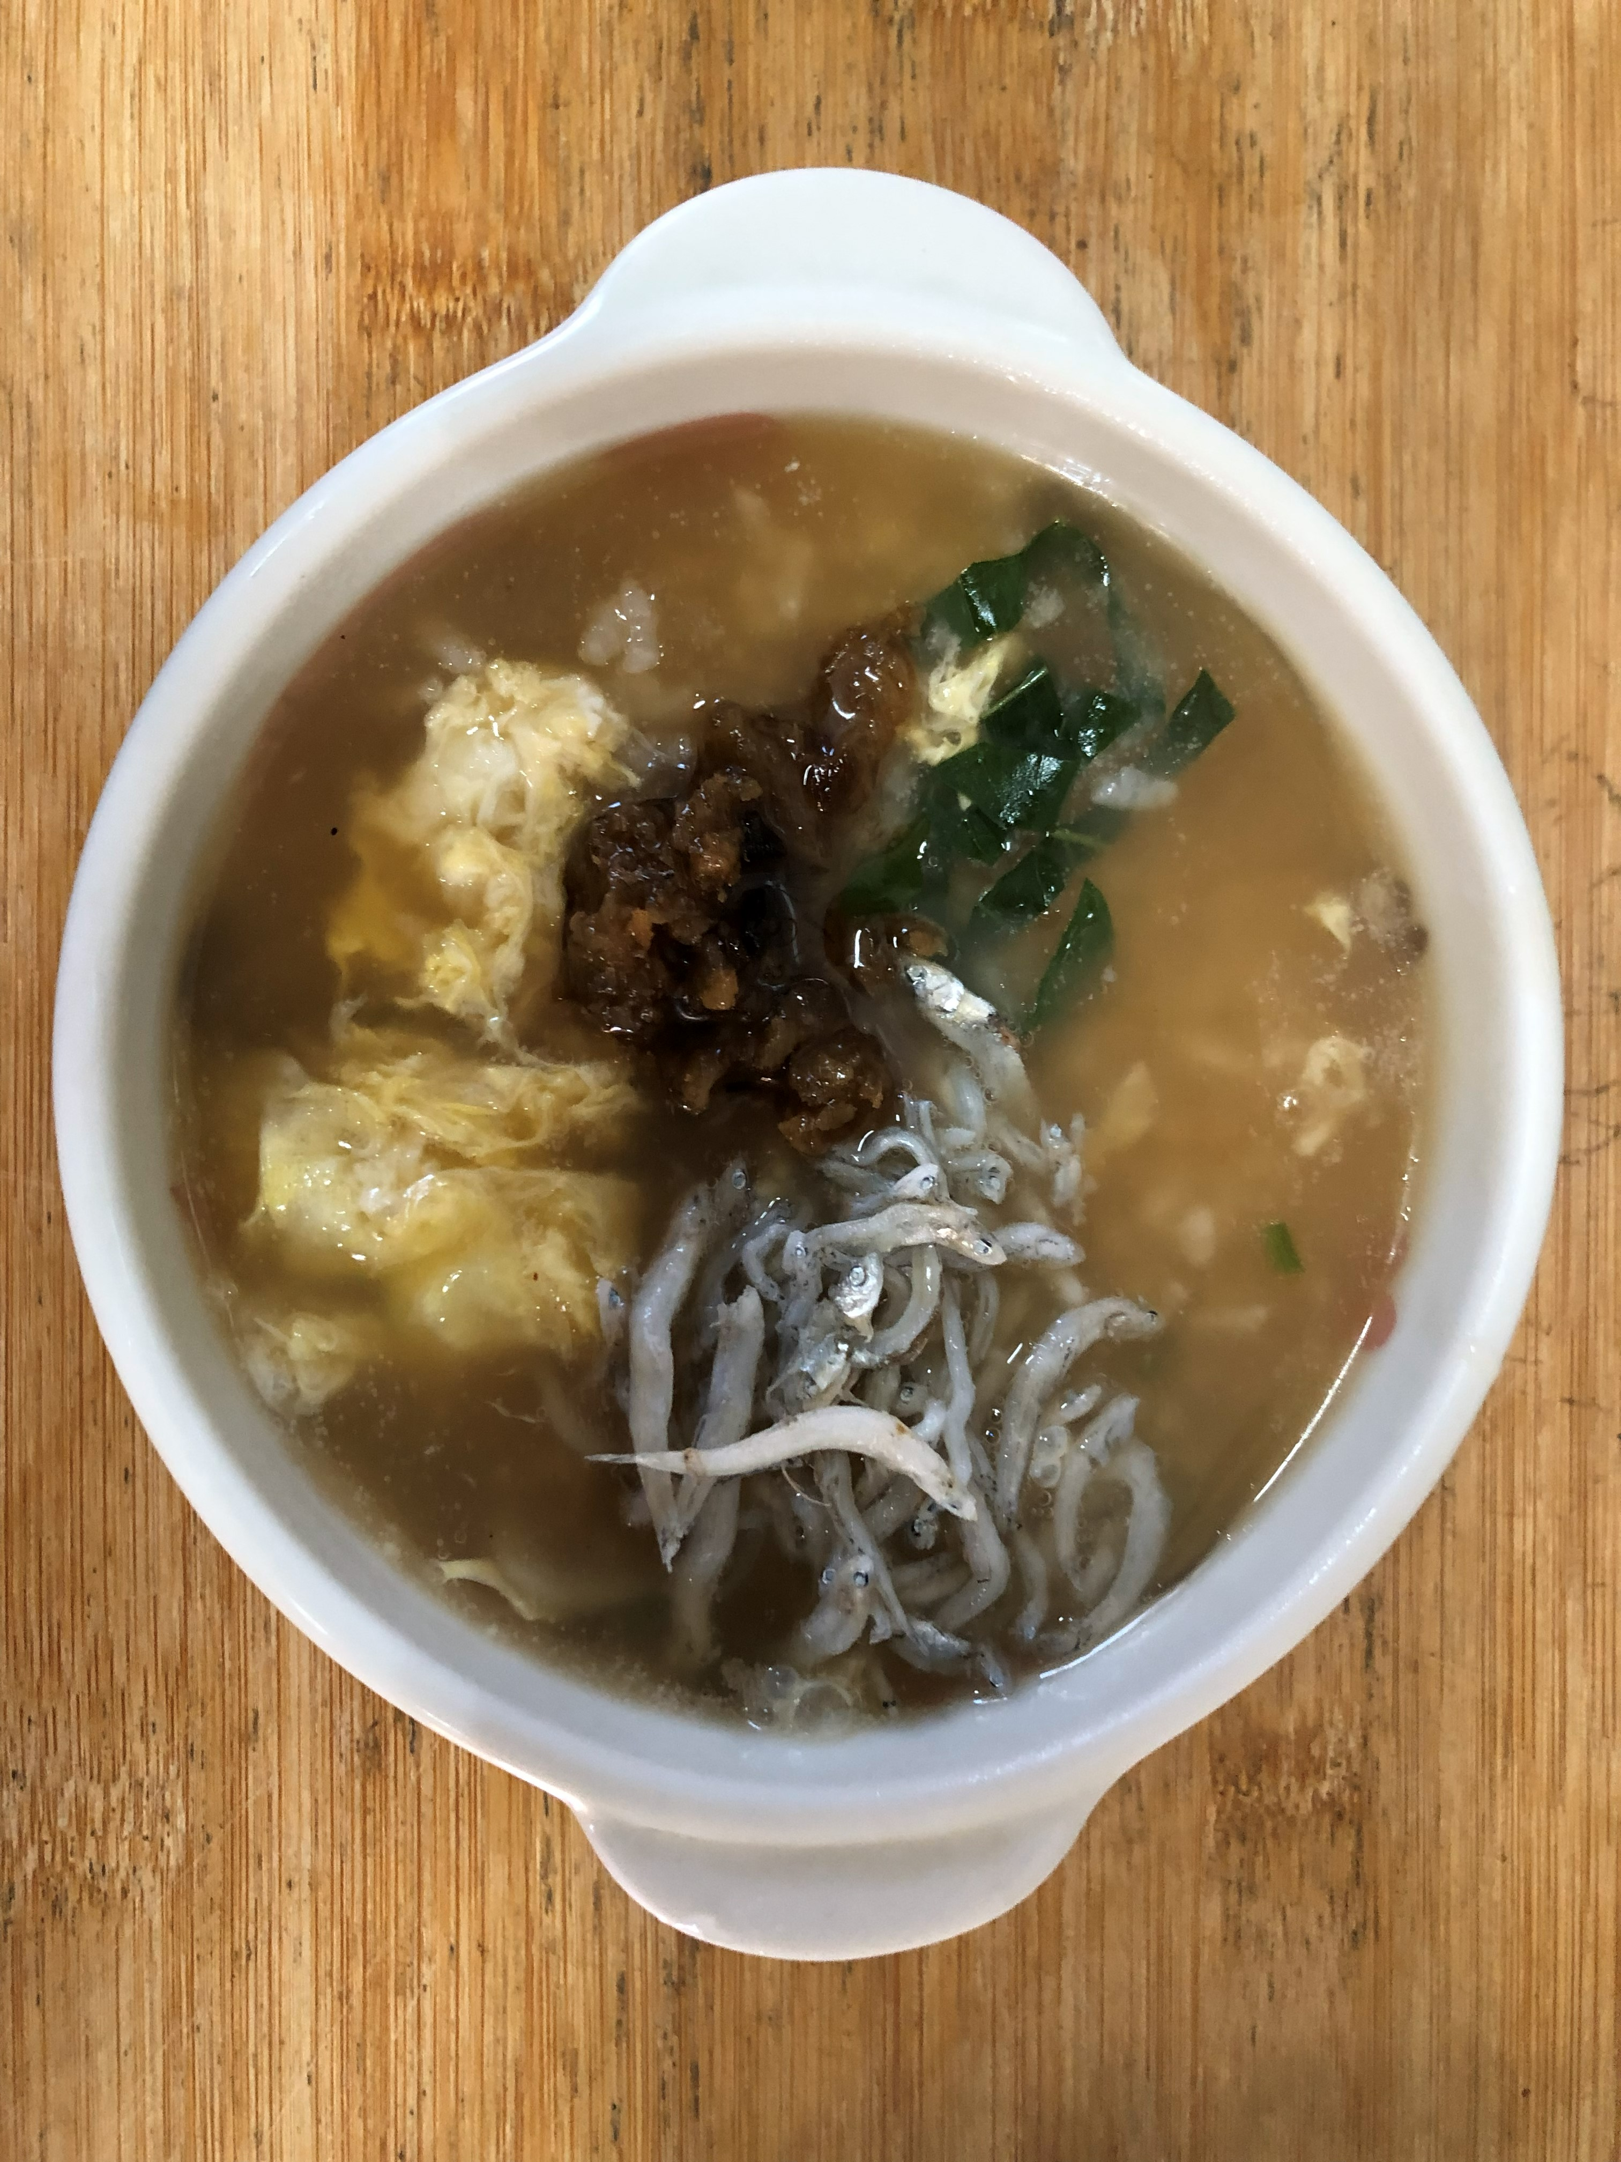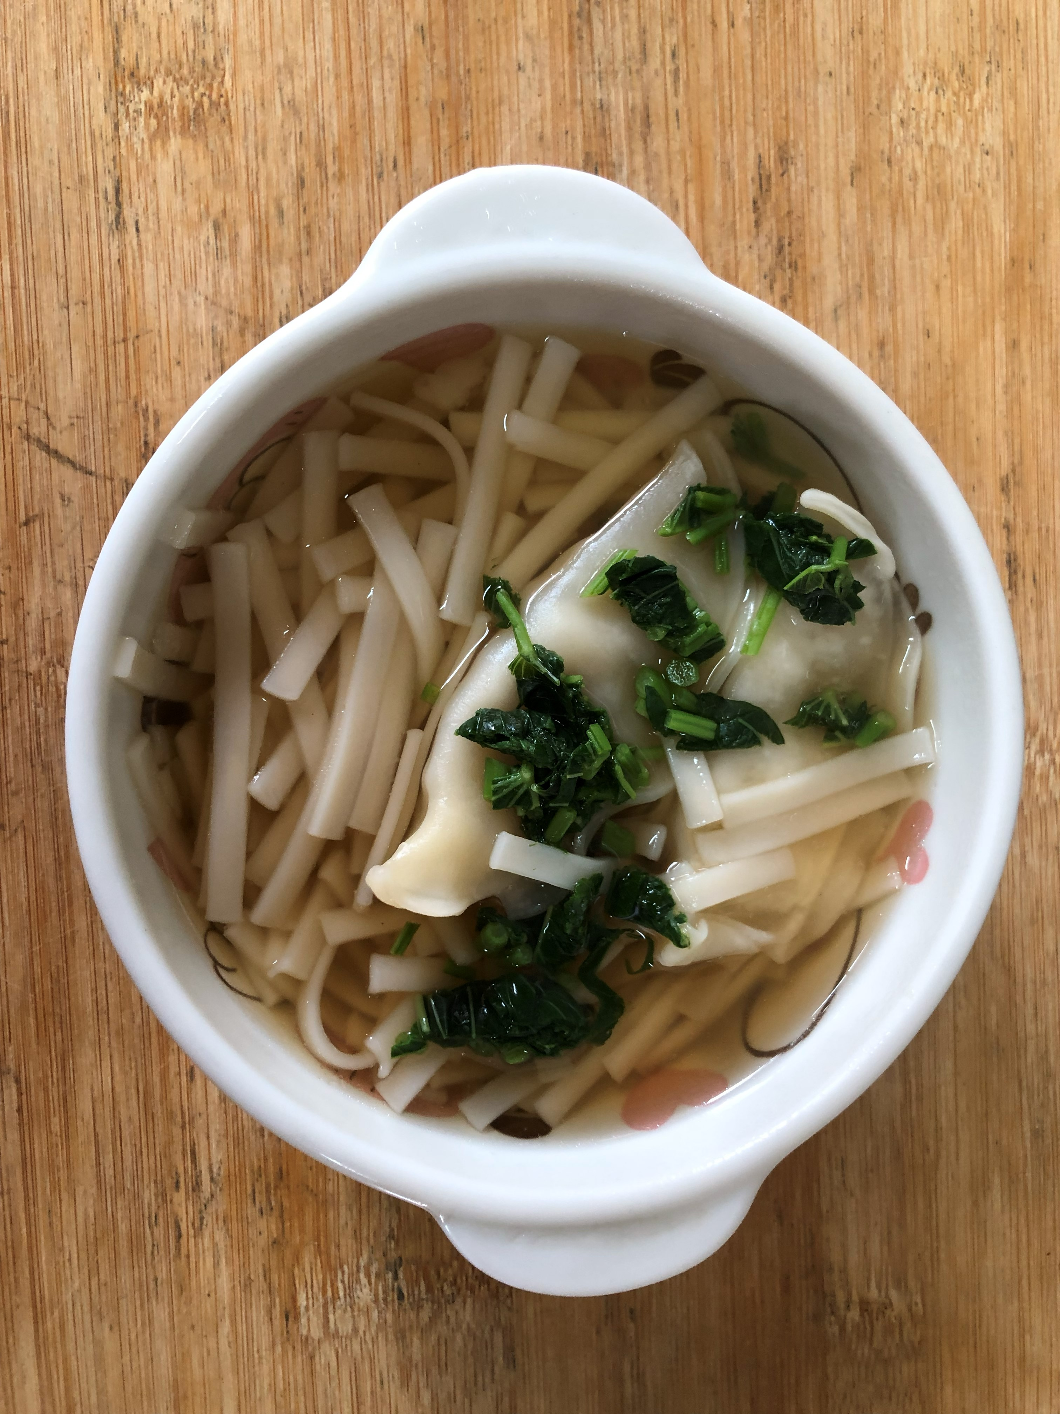
早餐(銀魚芙蓉粥) 下午點心(蔬菜水餃湯麵)
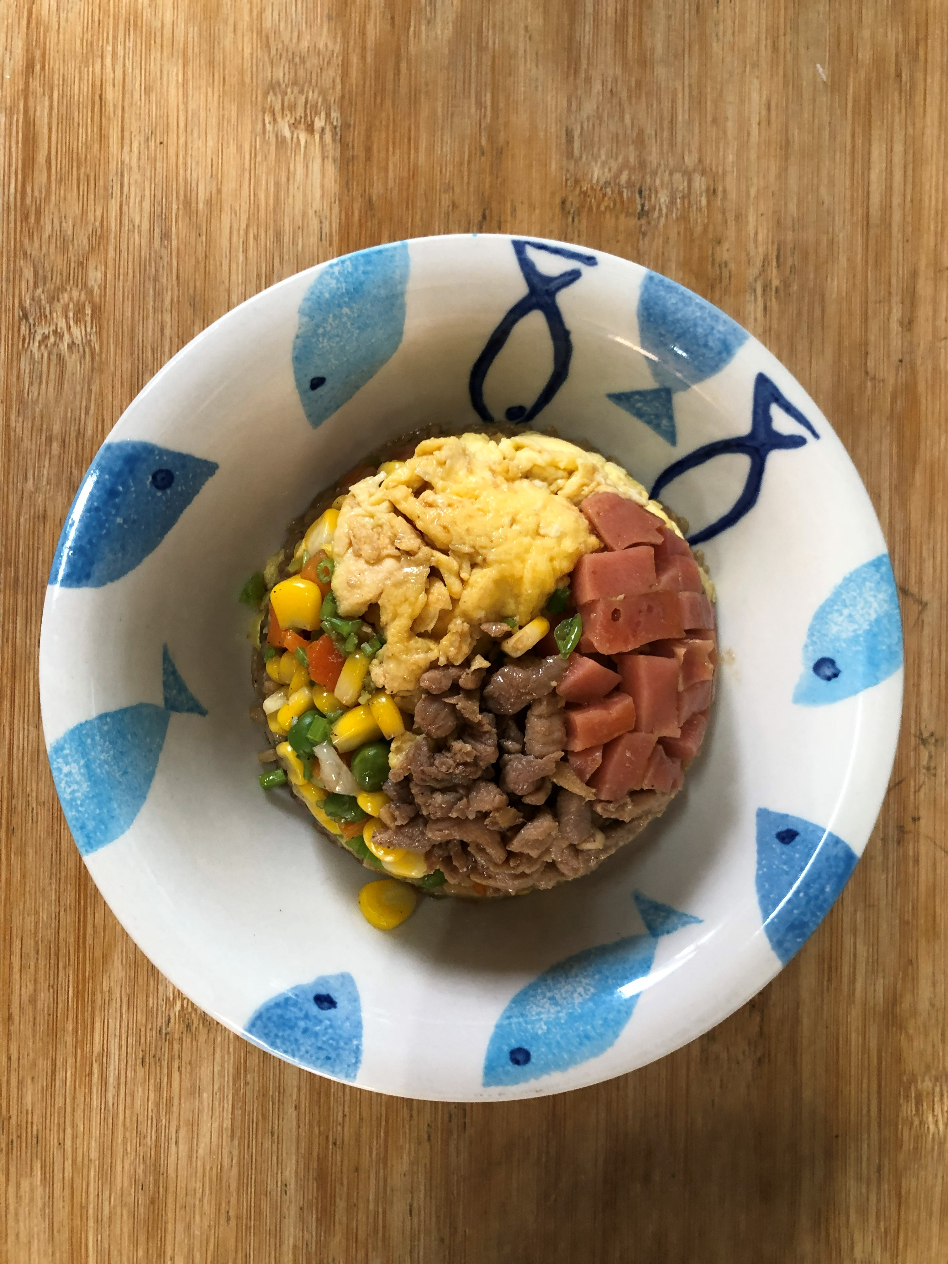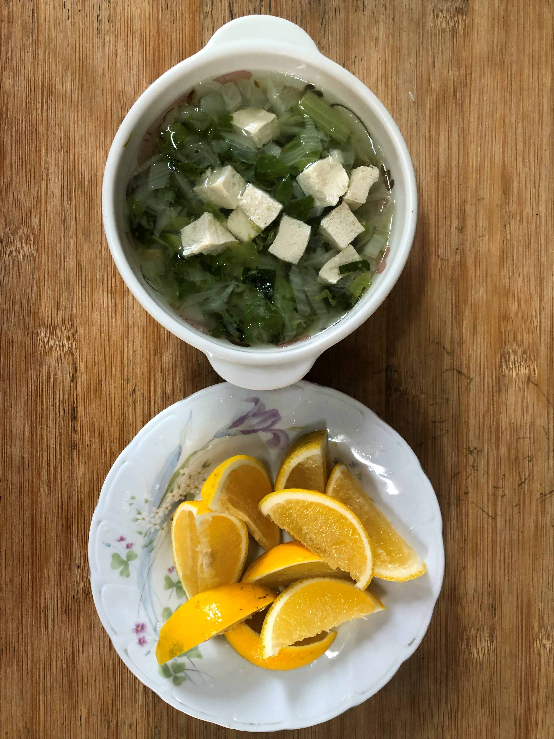
午餐(夏威夷炒飯、吻仔豆腐大白菜湯、柳丁)

